БОЛЕЗНИ ПЕЧЕНИ (ЧАСТЬ 2).
ЦИРРОЗЫ ПЕЧЕНИ.
ОПУХОЛИ ПЕЧЕНИ.
ЗАБОЛЕВАНИЯ ЖЕЛЧНОГО ПУЗЫРЯ И ЖЕЛЧНЫХ ПРОТОКОВ (ОСТРЫЙ ХОЛЕЦИСТИТ, ХРОНИЧЕСКИЙ ХОЛЕЦИСТИТ).
БОЛЕЗНИ ЭКЗОКРИННОЙ ЧАСТИ ПОДЖЕЛУДОЧНОЙ ЖЕЛЕЗЫ (ОСТРЫЙ ПАНКРЕАТИТ, ХРОНИЧЕСКИЙ ПАНКРЕАТИТ).

__________________________________________________________________

ЦИРРОЗЫ ПЕЧЕНИ __________________________________________________________________

Цирроз печени – хроническое заболевание, сопровождающееся некрозом и дистрофией печеночных клеток, распространенным фиброзом и узловой регенерацией с развитием портальной гипертензии и печёночной недостаточности.
Термин цирроз печени (от греч. kirrhos - рыжий) ввёл Р. Лаэннек в 1819г., описывая плотную бугристую печень рыжего цвета у больного алкоголизмом.
Цирроз печени – процесс необратимый.
Этиология. Цирроз печени – полиэтиологическое заболевание, имеющее следующие причины:
- вирусные гепатиты В, С, D (острые и хронические формы); алкоголизм;
- болезни жёлчевыводящих путей;
- наследственные болезни (недостаточность α₁-антитрипсина, болезнь Вильсона-Коновалова и др.);
- химические вещества, лекарственные препараты (изониазид, аминосалициловая кислота, цитостатики).
В 20% случаев этиологию цирроза установить не удается.
Морфогенез цирроза складывается из нескольких этапов:
- Дистрофия и некроз гепатоцитов.
- Воспалительная инфильтрация в строме и паренхиме.
- Фиброз портальных трактов и в местах некроза паренхимы с формированием соединительнотканных широких и тонких прослоек (септ).
- Пролиферация гепатоцитов с развитием узлов-регенератов (ложных долек), окружённых септами. Ложные дольки отличаются отсутствием или периферическим расположением центральной вены, нарушением радиальной ориентации балок.
- Капилляризация синусоидов (появление в синусоидах соединительнотканной мембраны, нарушающей взаимодействие гепатоцитов с клетками стенки синусоида).
- Образование в соединительнотканных прослойках, окружающих ложные дольки, шунтов между воротной и печёночными венами.
- Нарастание дистрофии и некроза гепатоцитов.
Ведущим звеном в патогенезе цирроза печени являются некроз гепатоцитов и воспалительная реакция.
Классификации цирроза печени учитывают этиологические, морфологические, морфогенетические и клинико-функциональные критерии. Циррозы могут быть наследственными и приобретёнными.
С учетом этиологии различают следующие основные формы приобретённого цирроза печени:
- вирусный;
- алкогольный;
- билиарный (при длительном внутри или внепечёночном холестазе);
- смешанный;
- аутоиммунный;
- токсический (кроме алкогольного);
- обменно-алиментарный;
- криптогенный (с неустановленной причиной).
Исходя из морфогенеза различают следующие формы цирроза:
- постнекротический;
- портальный;
- смешанный.
Постнекротический цирроз печени развивается быстро, иногда в течение нескольких месяцев, как результат массивных некрозов паренхимы (центролобулярных, мостовидных). Он возникает после массивного токсического некроза печени, в исходе фульминантной (молниеносной) формы вирусного гепатита. В очагах некроза вследствие резорбции детрита происходит сближение портальных триад друг с другом. Для постнекротического цирроза характерно наличие в одном поле зрения микроскопа более трёх триад. На месте погибшей паренхимы появляются широкие фиброзные септы, разделяющие крупные узлы-регенераты. Эти изменения дополняет гидропическая и жировая дистрофия гепатоцитов. Возможны холестаз и пролиферация холангиол. В фиброзированной строме выявляется клеточная инфильтрация, главным образом, лимфоцитами, макрофагами. Постнекротический цирроз рано приводит к печеночно-клеточной недостаточности.
Портальный цирроз печени начинает формироваться с внедрения в дольки фиброзных септ из портальных трактов, на месте ступенчатых, порто-центральных и порто-портальных некрозов. Септы соединяют портальные тракты друг с другом и с центральными венами. Формируется тонкопетлистая соединительнотканная сеть, окружающая мелкие ложные дольки. К портальному циррозу чаще приводит хронический алкогольный или вирусный гепатит. Этот цирроз развивается медленно, в течение ряда лет, рано осложняется портальной гипертензией и позже – печеночно-клеточной недостаточностью.
Смешанный цирроз обладает признаками как постнекротического, так и портального, долго протекает бессимптомно.
Морфологическая классификация включает следующие формы:
- мелкоузловой цирроз (узлы-регенераты диаметром до3 мм);
- крупноузловой (узлы-регенераты диаметром от 3мм до 5см);
- смешанный;
- неполный септальный.
Мелкоузловым (микронодулярным) является портальный цирроз печени, крупноузловым – постнекротический.
Неполный септальный цирроз представляет собой раннюю стадию процесса, характеризующуюся невыраженной регенерацией, тонкими, неполными септами, отсутствием ложных долек.
Осложнения цирроза печени характеризуют стадии заболевания. Основными из них являются портальная гипертензия и печеночная недостаточность.
Синдром портальной гипертензии – повышение давления в портальной вене объясняется сопротивлением току крови в печени вследствие диффузного фиброза. Это приводит к асциту, застойной спленомегалии и наполнению кровью портокавальных и кавакавальных анастомозов в нижней трети пищевода, кардиальном отделе желудка, на передней брюшной стенке, геморроидальном сплетении. Варикозное расширение вен пищевода и желудка нередко служит причиной их разрыва и кровотечения, подчас смертельного. Кровотечение из геморроидальных вен менее интенсивное. Возможен тромбоз воротной вены, развитие гепатоцеллюлярной карциномы.
Гепатолиенальный синдром – увеличение печени и селезёнки сопровождающиеся гиперспленизмом. При этом синдроме наблюдается снижение количества форменных элементов в крови (лейкопения, тромбоцитопения, анемия) и увеличение количества клеток в костном мозге. На фоне этого развивается геморрагический синдром.
При циррозе печени страдают другие органы и системы. Имеют место эрозии и язвы желудка и двенадцатиперстной кишки, недостаточность экскреторной функции поджелудочной железы, синдром недостаточности всасывания в кишечнике, гиповитаминоз, нарушения половой функции, психические расстройства, связанные с развитием токсической энцефалопатии, иногда присоединяется бактериальная инфекция, спонтанный перитонит при асците, сепсис.
В терминальной стадии нарастает печёночно-клеточная недостаточность, завершающаяся печёночной комой.
__________________________________________________________________

ОПУХОЛИ ПЕЧЕНИ _____________________________________________________________________________

Среди опухолей печени преобладают (95% случаев) злокачественные новообразования:
- гепатоцеллюлярная карцинома (85% случаев первичных злокачественных опухолей);
- холангиоцеллюлярный рак (5-10%);
- гемангиосаркома (редко).
Гепатоцеллюлярная карцинома (печеночно-клеточный рак) – злокачественная опухоль из гепатоцитов. Основным этиологическим фактором является инфицирование вирусом гепатита С и В. В большинстве наблюдений опухоль возникает на фоне цирроза печени. Макроскопически имеет вид одного или нескольких узлов светло-коричневого или зеленого цвета. Для печеночно-клеточного рака характерна инвазия в сосуды, часто вызывающая тромбоз воротной вены.
Холангиоцеллюлярный рак (холангиоцеллюлярная аденокарцинома) – злокачественная опухоль из эпителия жёлчных протоков. Не связана с вирусным гепатитом и циррозом печени. Опухоль имеет экспансивный, инфильтрирующий или смешанный характер роста. Опухоль напоминает по микроскопическому строению аденокарциному других органов, что требует дифференциальной диагностики с метастатическим поражением печени.
Метастазирует рак печени как лимфогенно (околопортальные лимфатические узлы, брюшина), так и гематогенно (легкие, кости). Метастазы, как и основной узел гепатоцеллюлярного рака, иногда зеленого цвета, что связано с сохранившейся способностью раковых клеток к секреции желчи.
Без лечения прогноз при раке печени неблагоприятный. Большая часть пациентов погибает в течение нескольких месяцев от печеночной недостаточности, кровотечения в брюшную полость из распадающихся узлов опухоли, перитонита, кахексии, пневмонии и других причин.
В клинической практике нередко наблюдается вторичное метастатическое поражение печени. В основном диагностируются метастазы опухолей желудочно-кишечного тракта, лёгких, молочных желёз, почек. Даже при замещении опухолью до 80% ткани органа, печёночно-клеточная недостаточность возникает редко.
Наиболее частые доброкачественные опухоли:
- кавернозная гемангиома,
- гепатоцеллюлярная аденома.
Обе опухоли чаще развиваются у женщин, принимающих оральные контрацептивы, могут осложниться внутрибрюшным кровотечением.
_____________________________________________________________________________

ЗАБОЛЕВАНИЯ ЖЕЛЧНОГО ПУЗЫРЯ И ЖЕЛЧНЫХ ПРОТОКОВ _____________________________________________________________________________

ОСТРЫЙ ХОЛЕЦИСТИТ

Холецистит – воспаление желчного пузыря разной этиологии.
Основными причинами холецистита служат желчнокаменная болезнь и инфекция (восходящая из просвета кишки и распространяющаяся по лимфатическим или кровеносным сосудам).
Камни в жёлчном пузыре (холелитиаз) присутствуют у 10-20% взрослого населения. В большинстве случаев они не вызывают никаких симптомов.
Существует много факторов риска камнеобразования:
- наследственные факторы,
- ожирение,
- женский пол,
- сахарный диабет,
- применение оральных контрацептивов,
- пожилой возраст,
- повторные роды и др.
Считается, что в механизме образования камней имеют значение застой жёлчи, изменение её состава, инфекции желчевыводящих путей.
По составу различают:
- холестериновые,
- пигментные,
- кальциевые камни.
Размеры, внешний вид, количество, плотность конкрементов значительно варьируют.
Выделяют четыре морфологических формы острого холецистита, каждая из которых имеет свое клиническое значение:
- катаральный;
- гнойный (флегмонозный);
- гангренозный холецистит.
Острый катаральный холецистит характеризуется отеком, полнокровием стенки пузыря, воспалительной инфильтрацией слизистой оболочки лимфоцитами, сегментоядерными лейкоцитами. В операционном материале встречается нечасто, поскольку поддается консервативной терапии.
Гнойный (флегмонозный) холецистит отличается диффузной воспалительной инфильтрацией преимущественно полиморфноядерными лейкоцитами всех слоев стенки желчного пузыря. Слизистая оболочка с кровоизлияниями, изъязвлена.
Гангренозный холецистит сопровождается обильной воспалительной инфильтрацией и тотальными или очаговыми некрозами стенки, которые возникают под воздействием микробов или вследствие местных гемодинамических расстройств (тромбоз пузырной артерии).
Острый холецистит имеет различные осложнения:
- перитонит при флегмонозном и гангренозном холецистите;
- пролежень в месте расположения камня, прободение (перфорация) стенки пузыря, приводящая к желчному перитониту;
- эмпиема пузыря, развивающаяся при закрытии камнем пузырного протока и скоплении гноя в полости органа;
- гнойный холангит и холангиолит, перихолецистит с образованием спаек;
- наружный или внутренний свищ;
- острый панкреатит.
ХРОНИЧЕСКИЙ ХОЛЕЦИСТИТ
Хронический холецистит развивается в исходе острого. Его характеризуют следующие морфологические проявления:
- инфильтрация слизистой оболочки или всех слоев стенки пузыря мононуклеарными клетками;
- атрофия или гипертрофия слизистой оболочки, мышечного слоя желчного пузыря;
- склероз стенки желчного пузыря;
- петрификация.
К исходам хронического холецистита относятся мукоцеле пузыря (накопление слизи в полости) и его водянка (накопление прозрачной жидкости с атрофией стенки).
При обострении хронический холецистит требует той же тактики лечения, что и острый, поскольку приводит к тем же осложнениям.
_____________________________________________________________________________

БОЛЕЗНИ ЭКЗОКРИННОЙ ЧАСТИ ПОДЖЕЛУДОЧНОЙ ЖЕЛЕЗЫ __________________________________________________________________

Поджелудочная железа вырабатывает панкреатический секрет, который содержит ферменты, необходимые для переваривания жиров, белков и углеводов. Основные протеолитические ферменты – трипсин, химотрипсин, липолитические – липаза, фосфолипаза и амилолитические – амилаза, лактаза. Сама поджелудочная железа не подвергается действию ферментов, так как их активация происходит после выделения в двенадцатиперстную кишку.
Наиболее частыми патологическими процессами экзокринной части поджелудочной железы являются воспалительные и опухолевые.

ОСТРЫЙ ПАНКРЕАТИТ

Острый панкреатит – быстро прогрессирующее деструктивное и воспалительное поражение поджелудочной железы.
Патогенез острого панкреатита главным образом связан с ферментативным перевариванием органа, приводящим к асептическому воспалению. Острый панкреатит имеет различные этиопатогенетические варианты:
- Рефлюкс-панкреатит (обтурационный панкреатит), вызванный нарушением оттока желчи и панкреатического секрета при заболеваниях двенадцатиперстной кишки и большого дуоденального сосочка.
- Билиарный панкреатит, наблюдающийся при патологии внепеченочных желчевыводящих путей с их обструкцией.
- Панкреатит, обусловленный избыточной пищевой нагрузкой.
- Алкогольный, токсический, в т.ч. лекарственный панкреатит.
- Ишемический панкреатит, развившийся при нарушениях гемодинамики в железе.
Панкреатит зачастую развивается как осложнение других заболеваний, таких как холецистит, холангит, вирусный гепатит, пенетрации хронической язвы в поджелудочную железу, при её опухолях, травмах. Иногда панкреатит развивается после холангиографии, папиллосфинктеротомии.
Патоморфология. При остром панкреатите в поджелудочной железе развиваются следующие изменения:
- отек;
- жировые некрозы (панкреонекроз);
- кровоизлияния (геморрагический панкреатит);
- фокусы нагноения;
- секвестры.
Различают следующие клинико-морфологические формы острого панкреатита: интерстициальный, деструктивный.
Интерстициальный панкреатит представляет собой его отечную форму – серозный панкреатит с мелкоочаговым панкреонекрозом. Имеет рецидивирующее течение с исходом в фиброз поджелудочной железы.
Деструктивный панкреатит (панкреонекроз) имеет три варианта:
- геморрагический панкреатит выражается в геморрагическом пропитывании некротизированных участков железы;
- жировой панкреонекроз протекает с преобладанием жировых коагуляционных некрозов паренхимы (стеатонекрозов) различной степени распространенности;
- гнойно-некротический панкреатит возникает в результате присоединения вторичной инфекции, представляя собой «вторую» волну процесса с тяжелой эндогенной интоксикацией.
Осложнения острого панкреатита довольно разнообразны:
- шок, вызванный интоксикацией и коллапсом;
- острая почечная недостаточность;
- абсцесс, флегмона поджелудочной железы;
- асептический, ферментативный затем бактериальный перитонит;
- острый панкреатогенный сахарный диабет;
- механическая желтуха;
- сепсис;
- свищи;
- аррозивное кровотечение и др.

ХРОНИЧЕСКИЙ ПАНКРЕАТИТ

Хронический панкреатит – хроническое воспаление поджелудочной железы, развивающее следствие рецидивов острого панкреатита или как самостоятельный процесс.
Этиология. Наиболее частой причиной хронического панкреатита является злоупотребление алкоголем, особенно в совокупности с избыточным поступлением белков с пищей. Это ведет к повышению концентрации протеинов в панкреатическом соке с образованием белковых пробок и камней в протоках железы с последующим воспалением, склерозом, атрофией паренхимы. При преобладании склероза говорят об индуративном панкреатите.
Патоморфология. Проявления хронического панкреатита отличаются преобладанием склеротических и атрофических процессов:
- фиброзные изменения в железе с рубцовой деформацией, нарушением проходимости протоков, образованием кист;
- неравномерная регенерация паренхимы;
- атрофия железы;
- обызвествление.
При хроническом панкреатите возможно развитие синдрома мальабсорбции, вторичного сахарного диабета.
Макропрепараты:
№ 262. Мелкоузловой цирроз печени.
Фрагмент печени плотной консистенции с мелкобугристой поверхностью желтого цвета. На поверхности разреза структура печени представлена плотно расположенными узлами, размером до 0.5 см с тонкими прослойками белесоватой ткани.
№ 473. Варикозно расширенные вены пищевода.
Фрагмент пищевода со стороны слизистой, где выявляются расширенные вены.
Клиническое значение.
Цирроз печени характеризуется диффузным разрастанием соединительной ткани со структурной перестройкой органа, в результате чего формируются структурно аномальные узлы. В одних случаях цирроз печени формируется достаточно быстро (в течение недель), в других на развитие цирроза уходят годы. Для достоверной верификации цирроза печени всегда необходимо гистологическое исследование. При гистологической оценке печени большое значение имеют следующие критерии: тип цирроза (моно-, мультилобулярный), степень фиброза (слабо, умеренно, сильно выраженный), а также степень активности, которая верифицируется на основании выраженности некрозов паренхимы и воспалительной инфильтрации. В структуре наиболее частых причин цирроза следует выделить вирусные гепатиты и хронический алкоголизм. Среди вирусных гепатитов наиболее часто к циррозу приводит гепатит С. Весьма опасно сочетание некоторых форм вирусного гепатита (В и D, В и С), или сочетание вирусного гепатита с хроническим алкоголизмом. В 20% случаев этиологию цирроза установить не удается (криптогенный цирроз). Среди других причин цирроза печени можно выделит различные патологии, сопровождающиеся холестазом (первичный и вторичный билиарный циррозы), гемохроматоз, болезнь Вильсона, кардиальный цирроз и т.д. Характерная клиническая картина цирроза и развитие осложнений обычно обусловлены синдромом портальной гипертензии – повышением давления в системе портальной вены, как результат ухудшения оттока крови через печень. Характерные проявления синдрома портальной гипертензии – асцит, спленомегалия, варикозное расширение порто-кавальных анастомозов. Наиболее частые осложнения цирроза печени – печеночно-клеточная недостаточность, гепаторенальный синдром, кровотечение из варикозно расширенных вен пищевода.
Микропрепараты:
Индуративный панкреатит.
В микропрепарате представлена ткань поджелудочной железы, в которой определяется диффузный склероз с разрастанием соединительной ткани вокруг протоков, и долек. Паренхима с явлениями неравномерной атрофии.

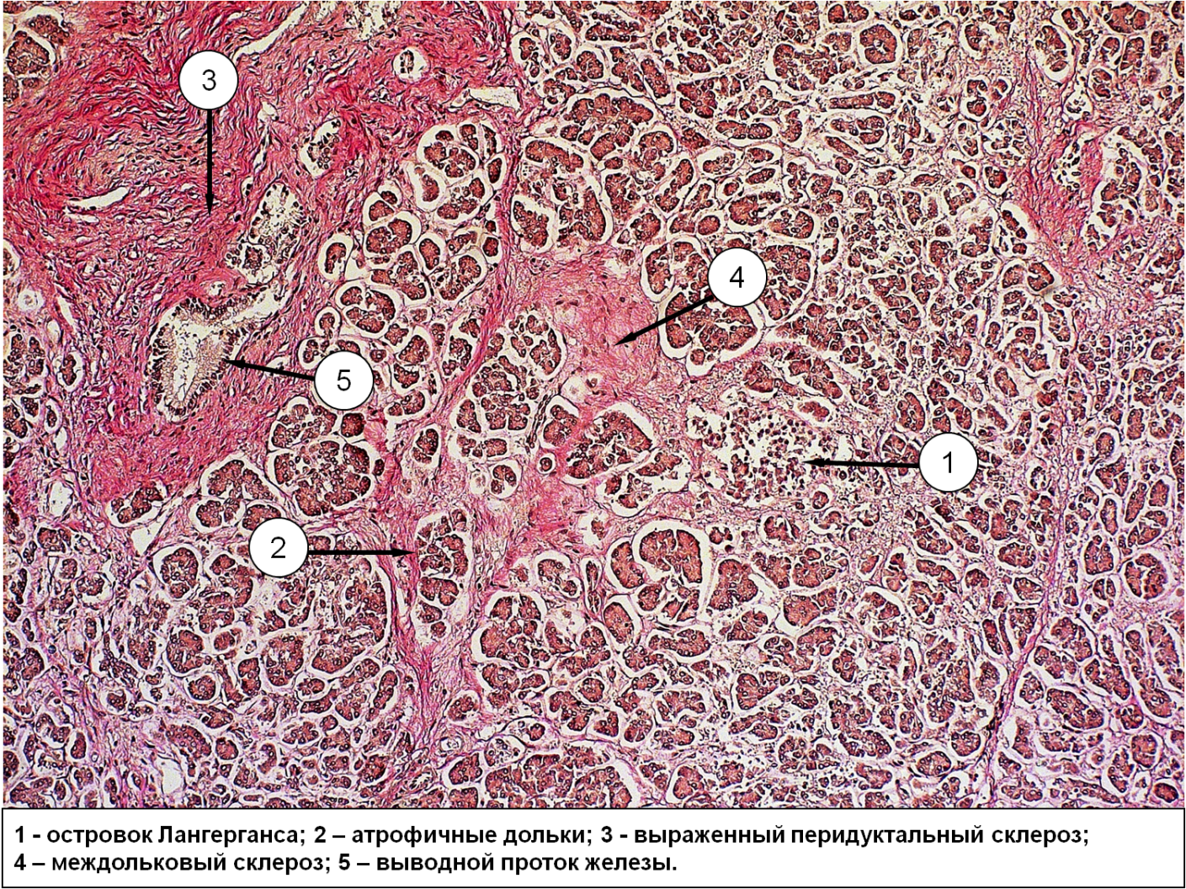

Цирроз печени
В микропрепарате представлена ткань печени с массивными разрастаниями соединительной ткани в портальных трактах с формированием септ и «ложных долек» (узловая регенерация гепатоцитов). Имеют место выраженная воспалительная клеточная инфильтрация портальных трактов и пролиферация желчных протоков

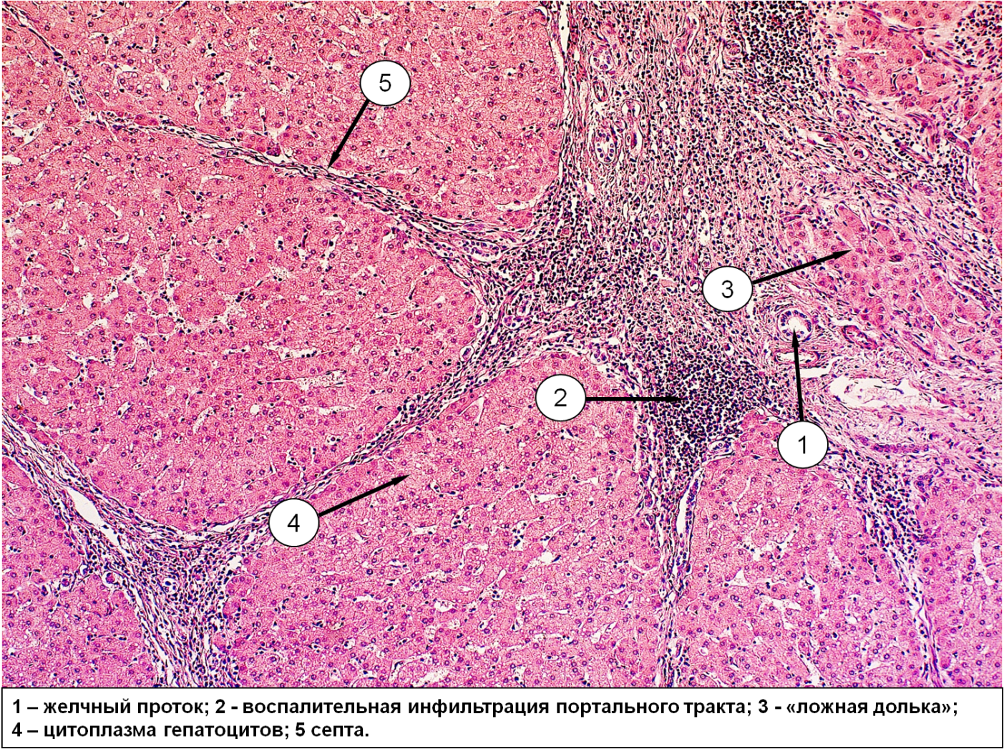
Тестовые задания:

001.ХРОНИЧЕСКОЕ ЗАБОЛЕВАНИЕ, СОПРОВОЖДАЮЩЕЕСЯ НЕКРОЗОМ И ДИСТРОФИЕЙ ПЕЧЕНОЧНЫХ КЛЕТОК, РАСПРОСТРОНЕННЫМ ФИБРОЗОМ И УЗЛОВОЙ РЕГЕНЕРАЦИЕЙ
- фиброз печени
- стеатоз печени
- гепатит
- цирроз печени
- массивный некроз печени
Правильный ответ: 4
002.ФОРМИРУЕТСЯ ПОСЛЕ ВНЕДРЕНИЯ В ДОЛЬКИ ФИБРОЗНЫХ СЕПТ ИЗ ПОРТАЛЬНЫХ ТРАКТОВ
- портальный цирроз
- смешанный цирроз
- аутоиммунный цирроз
- постнекротический цирроз
- крупноузловой цирроз
Правильный ответ: 1
003.ПРИ ДЛИТЕЛЬНОМ ВНУТРИ- ИЛИ ВНЕПЕЧЕНОЧНОМ ХОЛЕСТАЗЕ ФОРМИРУЕТСЯ
- крупноузловой цирроз
- смешанный цирроз
- аутоиммунный цирроз
- постнекротический цирроз
- билиарный цирроз
Правильный ответ: 5
004.УВЕЛИЧЕНИЕ ПЕЧЕНИ И СЕЛЕЗЕНКИ, СОПРОВОЖДАЮЩИЕСЯ ЛЕЙКОПЕНИЕЙ, ТРОМБОЦИТОПЕНИЕЙ, АНЕМИЕЙ
- портальная гипертензия
- гепатолиенальный синдром
- гепаторенальный синдром
- постнекротический синдром
- гепатоспленомегалия
Правильный ответ: 2
005.ВАРИАНТ ДЕСТРУКТИВНОГО ПАНКРЕАТИТА
- фибринозный
- геморрагический
- катаральный
- серозный
- дифтеритический
Правильный ответ: 2
006.ЗЛОКАЧЕСТВЕННАЯ ОПУХОЛЬ ИЗ ЭПИТЕЛИЯ ЖЕЛЧНЫХ ПРОТОКОВ
- холангиосаркома
- гепатома
- гепатоцеллюлярная карцинома
- холангиоцеллюлярный рак
- холангома
Правильный ответ: 4
007.ВОСПАЛЕНИЕ ЖЕЛЧНОГО ПУЗЫРЯ РАЗНОЙ ЭТИОЛОГИИ
- гепатит
- холангит
- холестаз
- холелитиаз
- холецистит
Правильный ответ: 5
008.ХАРАКТЕРИЗУЕТСЯ ОТЕКОМ, ПОЛНОКРОВИЕМ СТЕНКИ ЖЕЛЧНОГО ПУЗЫРЯ, ВОСПАЛИТЕЛЬНОЙ ИНФИЛЬТРАЦИЕЙ СЛИЗИСТОЙ ОБОЛОЧКИ ЛИМФОЦИТАМИ, ЛЕЙКОЦИТАМИ
- острый катаральный холецистит
- хронический атрофический холецистит
- гнойный холецистит
- гангренозный холецистит
- флегмонозный холецистит
Правильный ответ: 1
009.ОТЛИЧАЕТСЯ ДИФФУЗНОЙ ВОСПАЛИТЕЛЬНОЙ ИНФИЛЬТРАЦИЕЙ ПОЛИМОРФОНОЯДЕРНЫМИ ЛЕЙКОЦИТАМИ ВСЕХ СЛОЕВ СТЕНКИ ЖЕЛЧНОГО ПУЗЫРЯ
- острый катаральный холецистит
- хронический атрофический холецистит
- флегмонозный холецистит
- гангренозный холецистит
- атрофический холецистит
Правильный ответ: 3
010.СОПРОВОЖДАЕТСЯ ОБИЛЬНОЙ ВОСПАЛИТЕЛЬНОЙ ИНФИЛЬТРАЦИЕЙ И НЕКРОЗАМИ СТЕНКИ ЖЕЛЧНОГО ПУЗЫРЯ
- острый катаральный холецистит
- гнойный холецистит
- хронический холецистит в фазе обострения
- гангренозный холецистит
- флегмонозный холецистит
Правильный ответ: 4
011.ИНФИЛЬТРАЦИЯ МОНОНУКЛЕАРНЫМИ КЛЕТКАМИ, АТРОФИЯ ИЛИ ГИПЕРТРОФИЯ СЛИЗИСТОЙ ОБОЛОЧКИ, ПЕТРИФИКАЦИЯ, СКЛЕРОЗ СТЕНКИ ЖЕЛЧНОГО ПУЗЫРЯ ХАРАКТЕРИЗУЮТ
- хронический холецистит вне обострения
- острый катаральный холецистит
- гнойный холецистит
- флегмонозный холецистит
- хронический холецистит в фазе обострения
Правильный ответ: 1
012.В ПАТОГЕНЕЗЕ ОСТРОГО ПАНКРЕАТИТА НАИБОЛЬШЕЕ ЗНАЧЕНИЕ ИМЕЕТ
- ишемия ацинарной ткани
- курение
- билиопанкреатический рефлюкс
- липоматоз паренхимы
- вирусная инфекция
Правильный ответ: 3
013.ОСНОВНЫЕ МОРФОЛОГИЧЕСКИЕ ИЗМЕНЕНИЯ ПРИ ОСТРОМ ГЕМОРРАГИЧЕСКОМ ПАНКРЕАТИТЕ
- стеатонекрозы парапанкреатической клетчатки
- пропитанные кровью очаги некроза
- очаги гнойного воспаления
- гиперплазия мелких протоков
- геморрагическая инфильтрация участков склероза
Правильный ответ: 2
014.ХАРАКТЕРНЫЕ МОРФОЛОГИЧЕСКИЕ ИЗМЕНЕНИЯ ПРИ ЦИРРОЗЕ ПЕЧЕНИ
- гнойное воспаление портальных трактов
- эктазия желчных протоков
- гиалиново-капельная дистрофия гепатоцитов
- узлы-регенераты из гепатоцитов
- тельца Каунсильмена
Правильный ответ: 4
015.НАИБОЛЕЕ ЧАСТАЯ ПРИЧИНА СМЕРТИ БОЛЬНЫХ ЦИРРОЗОМ ПЕЧЕНИ
- сердечная недостаточность
- пищеводное кровотечение
- тромбоэмболия легочной артерии
- кахексия
- генерализованная инфекция
Правильный ответ: 2
016. ПРОЯВЛЕНИЯ ПОРТАЛЬНОЙ ГИПЕРТЕНЗИИ
- расширение вен передней брюшной стенки
- гидроторакс
- гидроперикард
- мускатная печень
- цианотическая индурация селезенки
Правильный ответ: 1
017.РАЗМЕРЫ УЗЛОВ-РЕГЕНЕРАТОВ ПРИ КРУПНОУЗЛОВОМ ЦИРРОЗЕ ПЕЧЕНИ
- до 3мм
- до 5мм
- от 3мм до 5см
- от 3мм до 10мм
- от 3мм до 5мм
Правильный ответ: 3
018.ВОСПАЛИТЕЛЬНАЯ ИНФИЛЬТРАЦИЯ ВСЕХ СЛОЕВ СТЕНКИ ЖЕЛЧНОГО ПУЗЫРЯ ХАРАКТЕРНА ДЛЯ
- гангренозного холецистита
- фибринозного холецистита
- флегмонозного холецистита
- катарального холецистита
- хронического холецистита
Правильный ответ: 3
019. МОРФОГЕНЕТИЧЕСКАЯ ФОРМА ЦИРРОЗА ПЕЧЕНИ
- криптогенный
- билиарный
- алкогольный
- вирусный
- портальный
Правильный ответ: 5
020. ФОРМА ЦИРРОЗА ПЕЧЕНИ С УЧЕТОМ ЕГО ЭТИОЛОГИИ
- портальный
- билиарный
- смешанный
- постнекротический
- мелкоузловой
Правильный ответ: 2
021.КЛИНИКО-МОРФОЛОГИЧЕСКАЯ ФОРМА ОСТРОГО ПАНКРЕАТИТА
- интерстициальный
- индуративный
- гранулематозный
- поликистозный
- абсцедирующийт
Правильный ответ: 1
022.ОСНОВНЫЕ МОРФОЛОГИЧЕСКИЕ ПРОЯВЛЕНИЯ ХРОНИЧЕСКОГО ПАНКРЕАТИТА
- секвестры
- липоматоз паренхимы
- склероз, атрофия;
- жировой панкреонекроз
- отек
Правильный ответ: 3
Ситуационные задачи:
Задача № 1.
Больной 60 лет, в течение 20 лет страдает хроническим алкоголизмом. При обследовании: на передней брюшной стенке видны расширенные вены, печень уменьшена в размерах, плотная, поверхность бугристая, пальпируется селезенка. Выполнена биопсия печени.
- Предполагаемый диагноз.
- Макроскопические изменения печени.
- Основные микроскопические изменения.
- Патологический процесс, который предшествовал данному заболеванию.
- Наиболее частые осложнения при данной патологии.
Задача № 2.
Смерть больной наступила от острой постгеморрагической анемии, вызванной массивным кровотечением из нижней трети пищевода. На аутопсии: печень уменьшена, плотной консистенции, имеет мелкобугристую поверхность. На разрезе состоит из многочисленных округлых узлов диаметром до 3мм, желто-коричневого цвета, окруженных тонкими серыми прослойками.
- Диагноз.
- Причина пищеводного кровотечения.
- Другие возможные осложнения при этой патологии.
- Основные причины данного заболевания.
- Морфологическая форма заболевания у этой больной.
Задача № 3.
Больная 45 лет поступила в стационар с симптомами раздражения брюшины. При лапароскопическом исследовании в брюшной полости обнаружено большое количество геморрагически окрашенной жидкости и в печени субкапсулярно расположенное образование темно-вишневого цвета напряжённое с четкими границами.
- Предполагаемый диагноз.
- Какое осложнение развилось у данной пациентки?
- Опишите микроскопические изменения в печени.
- Факторы риска для развития данной патологии.
- Наиболее частый вид злокачественных опухолей, развивающихся в печени.
Задача № 4.
Мужчина 38 лет длительно злоупотреблял алкоголем. После очередного приема алкогольных напитков и жирной пищи появились опоясывающие боли в области живота, был госпитализирован. В процессе обследования в крови выявлено резкое увеличение содержание сывороточной амилазы. Через несколько часов появились симптомы раздражения брюшины с резким падением артериального давления, наступила смерть.
- Ваш диагноз.
- Клинико-морфологическая форма данного процесса.
- Перечислите варианты этой клинико-морфологической формы.
- Непосредственная причина смерти.
- Другие возможные осложнения данного заболевания.
Задача № 5.
Женщина 50 лет поступила в приемное отделение с жалобами на боль в правом боку, тошноту, рвоту. Живот мягкий, печень не увеличена, отмечается болезненность при пальпации в правом подреберье, положительный симптом Щёткина-Блюмберга. Была проведена холецистэктомия. Макроскопически желчный пузырь увеличен в размерах, серозная оболочка тусклая с рыхлым желто-серым налетом, очагами кровоизлияний. В полости определяются многочисленные конкременты, стенка утолщена, слизистая оболочка рыхлая грязно-серого цвета, с наличием кровоизлияний, изъязвлена.
1. Диагноз.
2. Микроскопическая характеристика патологического процесса.
3. Осложнение, развившееся в данном случае.
4. Другие возможные осложнения данной патологии.
5. Морфологические формы данного заболевания.
Эталоны ответов:
Задача № 1.
- Алкогольный цирроз печени.
- Печень уменьшена, плотная, с мелкобугристой поверхностью. На разрезе состоит из мелких, менее 5мм в диаметре узелков (мелкоузловой цирроз).
- Фиброз вокруг центральных вен (центролобулярный) и отдельных гепатоцитов (перицеллюлярный); фиброз в виде прослоек соединительной ткани вокруг групп гепатоцитов; стеатоз, некроз, апоптоз гепатоцитов; тельца Маллори.
- Алкогольный гепатит.
- Кровотечение из варикозно расширенных вен пищевода, печеночная недостаточность.
Задача № 2.
- Цирроз печени.
- Портальная гипертензия, варикозное расширение вен пищевода.
- Печёночно-клеточная недостаточность, эрозии и язвы желудка и двенадцатиперстной кишки, синдром недостаточности всасывания в кишечнике, спонтанный перитонит при асците, сепсис.
- Вирусный гепатит, алкогольная интоксикация, длительный внутри- или внепечёночный холестаз.
- Мелкоузловой цирроз.
Задача № 3.
1.Кавернозная гемангиома печени.
2.Внутрибрюшное кровотечение.
3.Опухоль, состоящая из различной величины и формы, расширенных и заполненных кровью сосудов. Стенки сосудистых полостей представлены соединительнотканными прослойками, выстланными прерывистым слоем эндотелиальных клеток.
4.Длительный прием оральных контрацептивов.
5.Гепатоцеллюлярная карцинома.
Задача № 4.
- Острый панкреонекроз, спровоцированный приемом алкоголя и нарушением диеты.
- Деструктивный панкреатит (панкреанекроз).
- Геморрагический панкреатит; жировой панкреонекроз; гнойно-некротический панкреатит.
- Шок, вызванный интоксикацией и коллапсом.
- Острая почечная недостаточность; абсцесс, флегмона поджелудочной железы; асептический, ферментативный, затем бактериальный перитонит; острый панкреатогенный сахарный диабет; механическая желтуха; сепсис; свищи.
Задача № 5.
- Острый флегмонозный холецистит.
- Диффузная воспалительная инфильтрация преимущественно полиморфноядерными лейкоцитами всех слоев стенки желчного пузыря. Слизистая оболочка с кровоизлияниями, изъязвлена.
- Перитонит.
- Пролежень в месте расположения камня, прободение (перфорация) стенки пузыря, приводящая к желчному перитониту; эмпиема пузыря, развивающаяся при закрытии камнем пузырного протока и скоплении гноя в полости органа; гнойный холангит и холангиолит, перихолецистит с образованием спаек; наружный или внутренний свищ; острый панкреатит.
- Катаральный; гнойный (флегмонозный); гангренозный холецистит.

